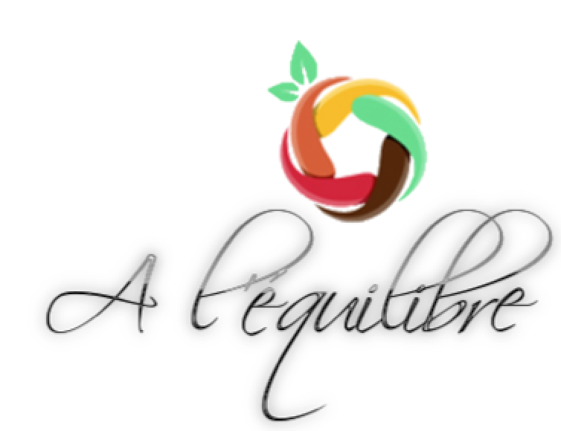

17 mai 2017

Partie théorique

Projet FOOT TRUCK

Sommaire

1. Présentation de votre réponse au projet.
2. Approche SEO
   1. Choix des mots-clés stratégiques.
   2. Architecture SEO
   3. Dispositif SEO – Rédaction des titles et Meta Description
3. Etude de la concurrence
4. Etude Ergonomique
   1. Brainstorming + PMI
   2. Wireframe Balsamiq
5. Etude modelisation de la base de données
6. Présentation de votre réponse au projet.
   1. Présentation de l’entreprise

A l’équilibre est un Food truck basé dans la région nantaise spécialisé dans la restauration rapide haut de gamme. C'est pour cela que nous vous proposons des cuisines venant de tous horizons du monde dans la restauration rapide avec des matières premières de grande qualité.   
Vous pouvez découvrir des plats personnalisés, une première sur Nantes.  
Vous aurez également la possibilité de goûter à nos plats soigneusement conçus par nos soins avec des produit de qualités sur place votre plus grand plaisir.

Nous proposerons 12 types de plats, que nous servirons à différentes dates, dans différents lieux stratégiques de Nantes. C’est-à-dire, qu’a chaque jour, A l’équilibre servira 3 types plats de nationalités différentes. Ainsi la carte sera variée et de qualité.

Les lieux de rencontre seront les endroits hautement fréquentés de Nantes, Le quartier Beaulieu, les Facs, Commerce, Cité des congrès.

* 1. Identité de la marque

Pour le nom du projet, nous avions eu plusieurs idées.

* L’équilibre
* A l’équilibre
* MC

La majorité des personnes ont finalement été séduites par « A l’Equilibre ». Le nom représenté correctement notre marque, car nous utiliserons que des produits de qualités. Une fois le nom de l’application trouvée, nous avons dû nous pencher sur sa charte graphique.

* 1. Logo

Le logo est la première accroche visuelle qui va captiver l’attention des consommateurs. En toute logique, les personnes achètent ce qui les séduisent.

Etant donné la concurrence rude du marché, il faut, sans surprise, se démarquer du marché. Pour ce faire, nous avons choisi un design simple et épuré, en évitant les clichés du « logo camion ».

* 1. Couleur

Dans une charte graphique, les couleurs sont des notions qui ont un impact direct avec l’utilisateur. Nous avons choisi de rester dans un design épurée en utilisant 2 couleurs.

1. Approche SEO
   1. Choix des mots-clés stratégiques.
   2. Architecture SEO

2.3 Dispositif SEO – Rédaction des titles et Meta Description

1. Etude de la concurrence
2. Etude Ergonomique

4.1 Brainstorming + PMI

4.2 Wireframe Balsamiq

1. Etude modelisation de la base de données